Tot a punt per la segona edició del Protesta

- El festival se celebrarà del 21 al 27 d’abril a Vic i organitzarà més d’una desena d’activitats a diferents espais de la ciutat.
- Aquest any el Protesta té com a tema central la desobediència civil.

Avui dimecres, 9 d’abril de 2014, ha tingut lloc la roda de premsa de presentació de la segona edició del festival internacional de crítica social i mediambiental Protesta. L’acte ha comptat amb la participació d’Anna Rebés i Àngel Amargant, organitzadors del festival, l’Antoni Iborra, advocat de la Plataforma d’Afectats per la Hipoteca a Osona i membre del jurat del Protesta, l’Isaac Saucedo, creador de la imatge d’aquesta edició i la Laura Oger com a representant de la Jazz Cava, un dels espais Protesta 2014.

Aquest any el festival ha rebut un total de 650 curtmetratges provinents de 63 països diferents entre els quals s’hi troben Kosovo, Iraq, Veneçuela, Grècia, Romania, Austràlia, Síria, Guatemala, Corea, Congo o Hong Kong entre d’altres. Durant els darrers mesos, el comitè de selecció ha visionat els curtmetratges rebuts i després de valorar-los segons els criteris tècnics i artístics del festival, ha escollit els 10 curtmetratges que formen part de la selecció oficial.

Durant la roda de premsa d’avui s’han fet públic els noms dels 10 curtmetratges seleccionats que aquest any competiran per guanyar el premi al millor curtmetratge documental, valorat en 1000 euros, el premi al millor curtmetratge de ficció, valorat en 1000 euros i el premi del públic, valorat en 500 euros. Del total de cada premi, el 25% anirà destinat a una entitat o associació sense ànim de lucre que els mateixos guanyadors escolliran. Els guanyadors també rebran el trofeu del festival, obra de l’escultor osonenc, Enric Pla.

Llista de selecció Protesta:

- A passo d’uomo, Giovanni Aloi, Itàlia
- El plat o la vida (EPOLV), Nani Moré, Catalunya
- Flames, Jon Herranz, Catalunya
- Hambre, Pau Dura, Espanya
- La alfombra roja, Manuel Fernández i Iosu López, India/Espanya
- Las reglas del juego, Nerea Marcén, Espanya
- Love Wars, Vicente Bonet Martínez, Espanya
- Minerita, Raúl de la Fuenta, Bolívia /Espanya
- Padre, Santiago Bou, Argentina/França
- Un lugar mejor, Marisa Crespo i Moisés Romera, Espanya

Aquest any el Protesta compta amb la col·laboració d’un jurat d’excepció format per l’economista Miren Etxezarreta, el magistrat de l’Audiència provincial de Barcelona, Santiago Vidal, el periodista Carles Solà, l’advocat de la Plataforma d’Afectats per la Hipoteca a Osona, Toni Iborra, l’arquitecte i impulsora del Parlament Ciutadà, Itziar González i el crític de cinema, Blai Morell. Finalment, els documentalistes Unai Aranzandi i Peter Joseph faran la seva valoració com a membres del jurat a distància.

Una de les novetats d’aquest any és que durant la setmana del festival es projectaran els 10 curtmetratges seleccionats en diferents espais de la ciutat: Jazz Cava, Occità, biblioteca, Nyàmera, Can Pau Raba, Espai ETC i Fòrum de debats. El públic assistent a les projeccions podrà puntuar els curts que visualitzi als diferents espais mitjançant una butlleta que se’ls facilitarà. Entre la votació del públic i la valoració del jurat es seleccionaran els 6 curtmetratges finalistes que es projectaran el dia 26 d’abril a l’acte final del Protesta 2014.

El festival, que aquest any està dedicat a la desobediència civil, està obert a tots els públics i compta amb una programació diversa per a tots els gustos. El festival s’inaugurarà a la Jazz Cava amb el concert de Ljubliana & the Seawolf. D’entre les activitats més destacades que es duran a terme durant la setmana hi ha el col·loqui “Fotoperiodisme i llibertat d’expressió” a l’espai Occità, la conferencia “Henry David Thoreau, pare de la desobediència civil”, a càrrec de la filòsofa Alicia Garcia Ruiz a la biblioteca, la taula rodona “Osona Desobedient” a la Nyàmera; el dijous s’ha programat una taula rodona “Dret a l’avortament” a l’espai Can Pau Raba i un cinefòrum crític amb la projecció del curtmetratge “Tots a bord; víctimes de l’atac al Mavi Marmara” i estrena del documental “Salute” a l’espai ETC. El divendres a l’Espai Fòrum de Debats tindrà lloc la conferencia “Desobediència i justícia” a càrrec del magistrat Santiago Vidal. El dissabte hi ha programada la taula rodona “Periodisme compromès” just abans de l’acte final on es projectaran els 6 curtmetratges finalistes, actuació musical de Roger Usart, Speech Corner amb els membres del jurat i l’entrega de premis.

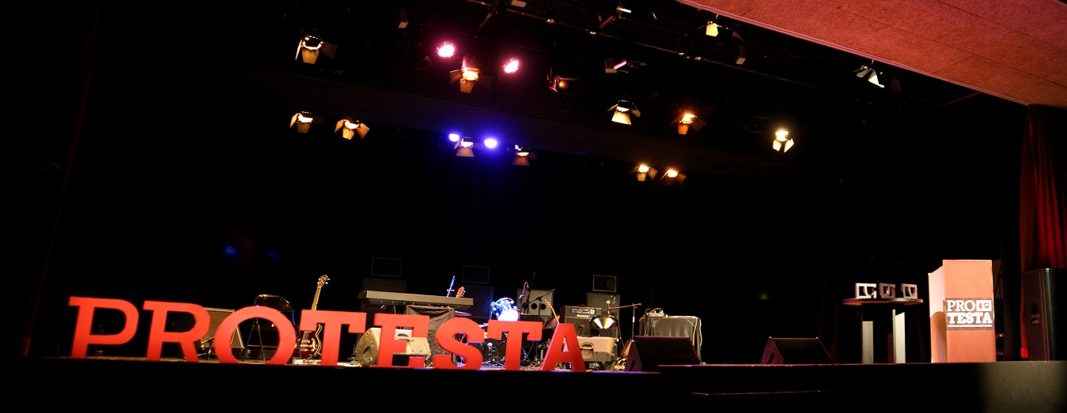
En aquesta segona edició del Protesta, s’ha volgut organitzar una jornada específica per a nens i nenes anomenada Petit Protesta. On a través de la pel·lícula Wall·e i dos tallers: Els Recicloperats de Katakrak, jocs amb materials usats i el Bagul de la Cooperació, materials de diferents països del món per conèixer les diferents cultures, volem despertar l’esperit crític dels infants. La sessió tindrà lloc el diumenge dia 27 d’abril a l’espai ETC.

A més, hi haurà exposicions acompanyant al Festival als diferents espais, com per exemple, "Cares de la Pobresa" dels SlowChickenDance, una altre sobre gràfica publicitària activista dels Regràfica, els cartells dels alumnes de l'EART que van participar al concurs pel disseny de la imatge del Protesta 2014, l'exposició de fotoperiodisme Warcelona o un recull del material utilitzat pels diferents moviments històrics de desobediència civil de la comarca.

Durant la roda de premsa els organitzadors han mostrat una gran satisfacció per la resposta rebuda a través de la web i les plataformes online i han assegurat que “això només és el principi”.

El festival compta amb la col·laboració de la fundació Puig Porret i l’Ajuntament de Vic així com també el suport de l’Escola d’Art de Vic i el Cineclub.

Per més informació:

Festival Protesta
616 43 55 97
Comunicacio@festivalprotesta.cat

